Etat Civil 2021

Naissances
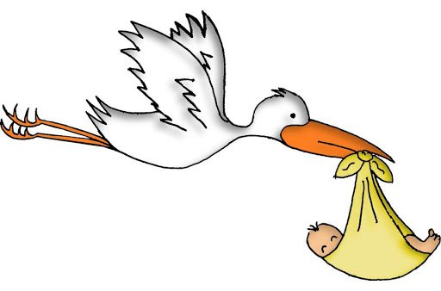
- Le 01 janvier : Kenzo RAPINAT
- Le 27 janvier : Chloé BRUNET
- Le 14 février : Ewen GUEZENNEC
- Le 03 juillet : Herearii CASTAGNET
- Le 07 septembre : Adam CHABASSIER
- Le 29 septembre : Simon DAVIAUX
- Le 17octobre : Ella MARINO
- Le 14 décembre : Léonard BARTOLO



Mariages

- Le 20 mars : Mme MASSON Aurélia et M. KERENEUR Nicolas
- Le 04 décembre : Mme CLAUDE Fabienne et M. COSTA Victor

Décès

- Le 15 janvier : Mme PRECIGOUT née PASQUET Henriette
- Le 11 février : Mme DELAISTRE née JEAN Paulette
- Le 19 mars : M. LAMACHE Charles
- Le 24 mars : Mme GUILLOTEAU née VALLADON Florence
- Le 20 avril : M. BRUNET Matéo
- Le 16 juin : M. PRADIGNAC Patrick
- Le 28 juin : Mme LABREGERE née OTTIN Nicole
- Le 09 septembre : M. GLUARD Gilles
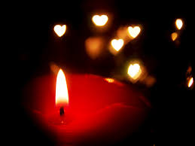
- Le 16 septembre : Mme PLANCHE Marie-Rose

